J
MINISTERE L’ENVIRONNEMENT  DE L’ECONOMIE VERTE  ET DU CHANGEMENT CLIMATIQUE  ****************** | BURKINA FASO  Unité - Progrès -Justice | MINISTERE DE L’AGRICULTURE  ET DES AMENAGEMENTS HYDROAGRICOLES ET DE LA MECANISATION  ******************
SECRETARIAT PERMAMENT  DU CONSEIL NATIONAL POUR LE DEVELOPPEMENT DURABLE |  | SECRETARIAT PERMANENT DE LA COORDINATION DES POLITIQUES SECTORIELLES AGRICOLES

Tête de ravine au nord-ouest de Sakoinsé (Paré T., 2013) |  | Surface gravillonnaire au sud de Poa (Paré T. 2013)
LA NEUTRALITE EN MATIERE DE DEGRADATION
DES TERRES DANS LA REGION DU CENTRE-OUEST
SITUATION DE REFERENCE, TENDANCES, CIBLES ET MESURES ASSOCIEES
PRIODE 2002-2013
Exemple de techniques de conservations et de gestion des eaux et des sols dans le Bam (2000) |  | Récupération progressive du zipellé par le zaï à  Gourga (Photo : L. Sawadogo)
  - RAPPORT FINAL Juillet 2021

Table des matières
SIGLES ET ABREVIATIONS iii
LISTE DES CARTES iv
LISTE DES TABLEAUX iv
I. INTRODUCTION 1
1.1. La Problématique de la gestion durable des terres au Burkina Faso 1
1.2. La Problématique de la gestion durable des terres au niveau international 1
1.3. La mise en œuvre du processus de la Neutralité en matière de Dégradation des Terres au Burkina Faso. 2
1.3.1. Démarche pour conduire le processus NDT 2
1.3.2. Méthodologie pour l’établissement de la situation de référence en matière de dégradation des terres au Burkina Faso 3
1.3.3. Rappel des cibles nationales NDT 3
1.3.4. Démarche pour conduire le processus NDT au niveau régional 4
II. INFORMATIONS GÉNÉRALES SUR LA RÉGION DU CENTRE-OUEST 5
2.1. Situation géographique 5
2.2. Milieu Physique 7
2.2.1. Climat 7
2.2.2. Relief et Sols 7
2.2.3. Ressources minières 8
2.2.4. Hydrographie 8
2.2.5. Végétation et faune 9
2.3. Milieu humain 10
2.4. Contexte socio-économique 10
2.4.1. Agriculture 10
2.4.2. Elevage 11
2.4.3. Foresterie, pêche 11
2.5. Les forces faiblesses, contraintes opportunités et menaces de la région 12
2.6. La gestion de la dégradation des terres dans la région du Centre-Ouest 16
2.6.1. Les causes de la dégradation des terres 16
2.6.2. Les projets et programmes de gestion durable des terres dans la région du Centre-Ouest 17
III. LA NEUTRALITE EN MATIERE DE DEGRADATION DES TERRES DANS LA RÉGION DU CENTRE-OUEST 22
3.1. Dynamique et tendance négative de l’occupation des terres 22
3.2. Dynamique de la productivité des terres 25
3.3. Dynamique du stock de carbone 26
3.4. Situation de référence 27
3.5. Principales tendances négatives de dégradation et surfaces totales dégradées entre 2002 et 2013. 27
3.6. Les cibles de la neutralité en matière de dégradation des terres et les mesures associées 28
3.6.1. La cible principale 28
3.6.2. Les cibles spécifiques 28
IV. LES MESURES D’ACCOMPAGNEMENT POUR OPÉRATIONNALISER LA NDT DANS LA RÉGION 30
4.1. Les mesures préventives transversales 30
4.2. Les mesures politiques pour intégrer la NDT dans les priorités régionales pour le développement 30
V. PERSPECTIVES 31
VI. CONCLUSION 32
BIBLIOGRAPHIE 33
ANNEXES 35
Annexe 1 : Agrégation des unités d’occupation des terres des deux périodes en six unités 35
Annexes 2 : Cartes des stocks de carbone par unité d’occupation des terres dans la région du Centre- Ouest 37

SIGLES ET ABREVIATIONS

ASDI | : | Instructions de l’Agence Suédoise de Coopération Internationale au Développement
BDOT | : | Base de Données d’Occupation des Terres
BUNASOLS | : | Bureau National des Sols
CNULCD | : | Convention des Nations Unies sur la Lutte Contre la Désertification
COS | : | Carbone Organique du Sol
DCIME | : | Division du Développement des Compétences de l’Information et du Monitoring de l’Environnement
FEM | : | Fonds pour l’Environnement Mondial
GDT | : | Gestion durable des terres
GIEC | : | Groupe d’Experts Intergouvernemental sur l’Evolution du Climat
Gt | : | Giga-tonne
GTT | : | Groupe Technique de Travail
LCD | : | Lutte Contre la Désertification
NDT | : | Neutralité en matière de dégradation des terres
NDVI | : | Normalized Difference Vegetation Index
ONG | : | Organisation Non Gouvernementale
PNSR | : | Programme National du Secteur Rural
PPN | : | Capacité de Productivité Primaire Nette
SDR | : | Stratégie de Développement Rural
SP/CNDD | : | Secrétariat Permanent du Conseil National du Développement Durable
SP/CPSA | : | Secrétaire Permanent de la Coordination des Politiques sectorielles Agricoles
ZOVIC | : | Zone Villageoise d’Intérêt Cynégétique

LISTE DES CARTES
Carte 1 : Localisation de la Région dans le pays 5
Carte 2 : Carte administrative de la région du Centre Ouest 6
Carte 3 : Occupation des terres de la région du Centre-Ouest 21
Carte 4 : Evolution de l’occupation des terres de la région du Centre-Ouest 22
Carte 5 : Productivité d’occupation des terres et carte d’évolution de la productivité de la région du Centre-Ouest 23

LISTE DES TABLEAUX
Tableau 1 : Analyse FFOM du Centre-Ouest 13
Tableau 2 : Projets et Programmes mis en œuvre dans la région 18
Tableau 3 : Occupation des terres de la région du Centre-Ouest 21
Tableau 4 : Evolution de l’occupation des terres de la région du Sud-Ouest 23
Tableau 5 : Evolution de la productivité des terres de la région du Centre-Ouest 24
Tableau 6 : Etat de la Productivité des terres de la région du Centre-Ouest 24
Tableau 7 : Stock de carbone par unité d’occupation des terres dans la région du Centre-Ouest 25
Tableau 8 : Synthèse sur la Situation de référence et l’état de dégradation (des terres 2002-2013) 26
Tableau 9 : Principales tendances de dégradation des terres par indicateur entre 2002 et 2013. 26
Tableau 10 : Mesures NDT pour la Région du Centre-Ouest 28

- INTRODUCTION

  - La Problématique de la gestion durable des terres au Burkina Faso
La dégradation des terres met en péril toute l’économie et partant, la stabilité socio-politique du Burkina Faso. Elle est donc une question centrale et fait l’objet de beaucoup d’attention. C’est pourquoi le Burkina Faso s'est engagé de longue date dans la lutte contre la désertification :

- Sur la scène internationale, le Burkina Faso a signé la Convention des Nations Unies sur la lutte contre la désertification (CNULCD) dès 1994. Le pays est aussi partie prenante des deux autres conventions de Rio (Changement Climatique et Biodiversité).
- Par ailleurs, le Burkina Faso fait partie de plusieurs initiatives internationales et régionales qui ont pour objectif de lutter contre la désertification et de promouvoir la gestion durable des terres (GDT) y compris les initiatives TerrAfrica, la Grande Muraille Verte pour le Sahara et le Sahel (IGMVSS). Il est également membre du Comité Inter-Etat de Lutte contre la Sécheresse au Sahel (CILSS).
- le Burkina Faso a pris des mesures politiques importantes au niveau national pour lutter contre la dégradation des terres, dès 1999 à travers le programme d’action national de lutte contre la désertification (PAN/LCD) relu en 2016 mais aussi le programme national du secteur rural (PNSR), le cadre stratégique d’investissement pour la GDT (CSI/GDT), le programme national de partenariat pour la GDT (CPP), la stratégies nationale de récupération des terres dégradées.
Cependant, force est de reconnaître qu’en dépit de tous les efforts consentis, les résultats obtenus n’ont pas toujours été à la hauteur des enjeux et des attentes (SP/CNDD, Mécanisme Mondial, 2017a). Pour expliquer ce manque de résultats, de nombreuses contraintes et barrières sont mentionnées.

  - La Problématique de la gestion durable des terres au niveau international
La douzième Conférences des Parties(COP 12) de la Convention des Nations Unies de Lutte Contre la Désertification (CNULCD) a adopté la cible 15.3 des Objectifs du Développement Durable (ODD) et le concept de Neutralité en matière de dégradation de Terres (NDT) comme un solide véhicule pour conduire la mise en œuvre de la Convention et a approuvé la définition suivante de la NDT :« la neutralité en matière de dégradation des terres est un état dans lequel la quantité et la qualité des ressources en terres nécessaires pour soutenir les fonctions et services éco systémiques et améliorer la sécurité alimentaire restent stables ou augmentent au sein d’échelles temporelles et spatiales et d’écosystèmes spécifiques. »
C’est une nouvelle initiative destinée à enrayer la perte continue de terres saines du fait de la dégradation des terres. Contrairement aux approches classiques, la NDT crée une cible à atteindre pour la gestion de la dégradation des terres, en favorisant une double approche constituée de la combinaison de mesures destinées à éviter ou à réduire la dégradation des terres et de mesures visant à inverser les dégradations passées. L’intention est de contrebalancer les pertes par des gains afin de parvenir à une situation où les terres saines et productives ne subissent plus aucune perte nette.
Les objectifs de la NDT sont les suivants :
- Le maintien ou l’amélioration des services éco systémiques ;
- Le maintien ou l’amélioration de la productivité en vue de renforcer la sécurité alimentaire ;
- L’accroissement de la résilience des terres et des populations dépendantes de ces dernières ;
- La recherche de synergies avec d’autres objectifs environnementaux ;
- Le renforcement d’une gouvernance responsable en matière de régimes fonciers.

  - La mise en œuvre du processus de la Neutralité en matière de Dégradation des Terres au Burkina Faso.
Le Burkina Faso s’est engagé dans le processus NDT et a identifié des cibles et mesures associées au niveau national et dans chacune des 13 régions. Il s’est engagé devant la communauté internationale à travers une déclaration, à réaliser les cibles nationales à l’horizon 2030.

    - Démarche pour conduire le processus NDT
La conduite du processus a été faite à travers un dispositif comprenant 3 Niveaux :
- Une unité de management basée au sein du Secrétariat permanent du Conseil national du développement Durable (SP/CNDD) et comprenant le Point Focal UNCCD, un consultant du Mécanisme Mondial, Une volontaire des nations Unies et le Coordonnateur du CPP :
- Un groupe technique de travail pluridisciplinaire, pluri institutionnel de 20 à 30 membres représentants les structures et acteurs clés concernés par la GDT. Les taches qui lui étaient assignées étaient les suivantes:
- Evaluer la NDT par l’établissement de la situation de référence : Il s’est agi, en partant des trois indicateurs de la CNULCD (productivité des terres, occupation et utilisation des sols, stock du carbone des sols) :
- D’affiner les données transmises par le Mécanisme Mondial avec les données disponibles au niveau national ;
- De déterminer les zones sensibles de dégradation (hotspot) ;
- D’évaluer les tendances de la dégradation des terres (évaluer les tendances négatives des indicateurs).
- Proposer les cibles de NDT et les mesures associées NDT à l’échelle nationale. Ces cibles NDT définies au niveau national peuvent être complémentées par des cibles NDT au niveau des régions du pays d’ici 2030 par rapport à 2013.

- Un Comité de haut niveau de supervision des activités dont le rôle était de valider les travaux du groupe technique tout au long des différentes étapes du processus. Présidé par le Secrétaire Général du Ministère en charge de l’environnement, ce Comité était composé (i)Des Secrétaires Généraux (SG) des ministères du secteur rural, de la recherche, de l’aménagement du territoire, de la décentralisation, des Finances, de l’Energie, des Mines; (ii) des structures chargées de la coordination des politiques sectorielles agricole ou environnementales (SP/CPSA et SP/CNDD) ; (iii) du CILSS ;(iv) des PTFs : (PNUD, FAO, OIM ,Union Européenne); (v) des faitières des Organisations paysannes et ONG ( CPF et SPONG) et (vi) du Coordonnateur de la Grande Muraille Verte.

    - Méthodologie pour l’établissement de la situation de référence en matière de dégradation des terres au Burkina Faso
Pour la conduite du processus, le Groupe technique de travail a été scindé en trois (3) sous-groupes correspondant aux trois indicateurs de la Convention : l’occupation des terres et le changement d’occupation des terres, la productivité des terres et le stock de carbone en-dessous des sols.
- Au niveau de l’occupation des terres, le sous-groupe a utilisé la Base de données d’occupation des Terres (BDOT) de 2002 de la DCIME et la Base de données de l’occupation des terres de 2013 de l’Observatoire du Sahara et du Sahel (image Landsat de résolutions spatiales de 30m). Pour la détermination des valeurs de référence de l’occupation des terres, les superficies de chacune des 6 unités d’occupation des sols listées en annexe 1, ont été calculées en 2002 et en 2013. Ces données constituent ainsi les valeurs de référence de l’occupation des terres de 2002 et de 2013.

- Au niveau de la productivité des terres, le sous-groupe a utilisé les données fournies par le Mécanisme Mondial issues de séries chronologiques d’observations de l’indice de végétation par différence normalisée (NDVI) à l’échelle mondiale sur une période de 15 ans (1999-2013. Conformément au guide méthodologique, ces données ont été réparties en 5 classes qualitatives de tendances en matière de productivités des terres : (i) déclin de la productivité ; (ii) premiers signes de déclin; (iii) stable subissant des perturbations/stress; (iv) stable ne subissant pas des perturbations/stress et (v) accroissement de la productivité.

- Pour le stock du carbone dans le sol, les données historiques des profils du BUNASOLS ont été exploitées. Ces données ont été réparties en deux entités : les données de 2000 à 2002 celles de 2003 à 2014. Les moyennes ont été calculées pour chaque entité et ont servi de valeurs moyennes de référence respectivement pour 2002 et 2013. La tendance a été faite en faisant la différence des stocks de carbone de 2013 et ceux de 2002.

    - Rappel des cibles nationales NDT
- Cible principale : D’ici à 2030, 100 % de 5.16 millions hectares des terres dégradées par rapport à la période de référence (2002-2013) doivent être restaurés (soit 19 % du territoire national) tout en maximisant les efforts pour réduire et contrôler la vitesse de dégradation des terres de sorte à atteindre la NDT.
- Cibles spécifiques :
  - Mettre un terme à la conversion des forêts en d’autres classes d’occupation des terres d’ici à 2030.
  - Améliorer la productivité dans les catégories d’occupation « arbustes, prairies » et « terres cultivées » en déclin soit 2,5 millions d’hectares.
  - Améliorer les stocks de carbone sur 798 000 hectares pour parvenir à un minimum de 1% de matière organique (apport de 5T de MO à l’hectare tous les 2 ans).
  - Récupération de 295 000 hectares des terrains non viabilisés sur un total de 590 000 hectares.

    - Démarche pour conduire le processus NDT au niveau régional

Pour la réalisation du processus dans chacune des 13 régions, il a été procédé à une réorganisation du Groupe de Travail Technique en 4 sous-groupes prenant chacun en charge un ensemble de régions :
- Sous-groupe 1 : Sud-Ouest, Cascades, Hauts Bassins ;
- Sous-groupe 2 : Boucle du Mouhoun, Centre-Ouest, Centre-Sud ;
- Sous-groupe 3 : Centre-Est, Est, Sahel ;
- Sous-groupe 4 : Centre, Centre-Nord, Plateau Central et Nord.
Chaque sous-groupe a pris en compte les 3 indicateurs et a pour mission :
- évaluer la situation de référence, les tendances de la dégradation des terres pour chaque région (évaluer les tendances négatives des indicateurs) ;
- déterminer pour chaque région les zones sensibles de dégradation (hotspot) ;
- proposer les cibles pour atteindre la NDT et les mesures associées en vue de leur prise en compte dans les Plans régionaux de développement (PRD).

- INFORMATIONS GÉNÉRALES SUR LA RÉGION DU CENTRE-OUEST

  - Situation géographique
La région du Centre-Ouest est une des treize régions du Burkina Faso. Elle est localisée entre 11° et 12°50 de latitude Nord et entre 1°30 et 3° de longitude Ouest. Son chef-lieu, la ville de Koudougou est située à 100 km de Ouagadougou, capitale du Burkina Faso. La région couvre une superficie de 21 891 km², ce qui représente 8 % du territoire national.
Faisant frontière avec 1 pays voisin et 6 régions du pays (cf. carte 1 ci-dessous), elle est délimitée comme suit :
- au sud par la République du Ghana ;
- au nord par la région du Nord ;
- à l’Est par les régions du Centre-Sud et du Centre ;
- à l’ouest par les régions de la Boucle du Mouhoun et du Sud-Ouest ;
- au nord-est par la région du Plateau Central.

Carte 1 : Localisation de la Région dans le pays
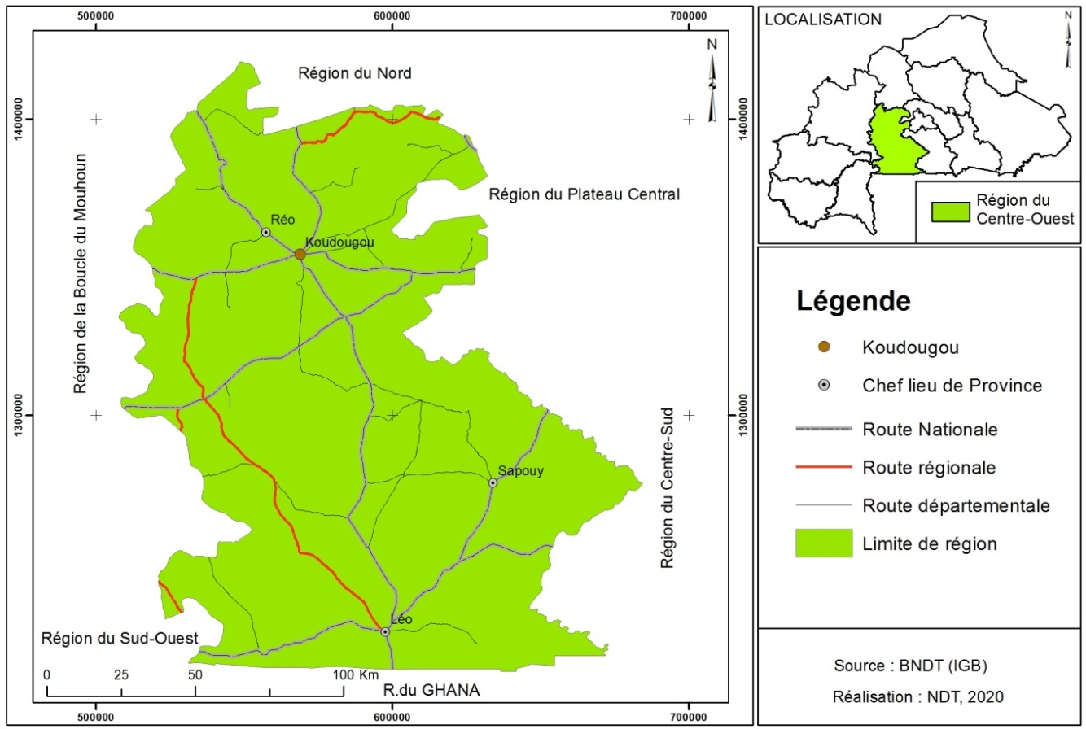
La région du Centre-Ouest regroupe les provinces du Boulkiemdé, du Sanguié, de la Sissili et du Ziro avec respectivement pour chef lieux, les villes de Koudougou, Réo, Léo et Sapouy (cf. carte 2 ci-dessous). Elle compte, quatre (4) communes urbaines, trente-quatre (34) communes rurales et 590 villages administratifs. La plus grande province de la région est la Sissili qui couvre 33,01 % de la superficie et la plus petite province est le Boulkiemdé avec 19,6 %.

Carte 2 : Carte administrative de la région du Centre Ouest
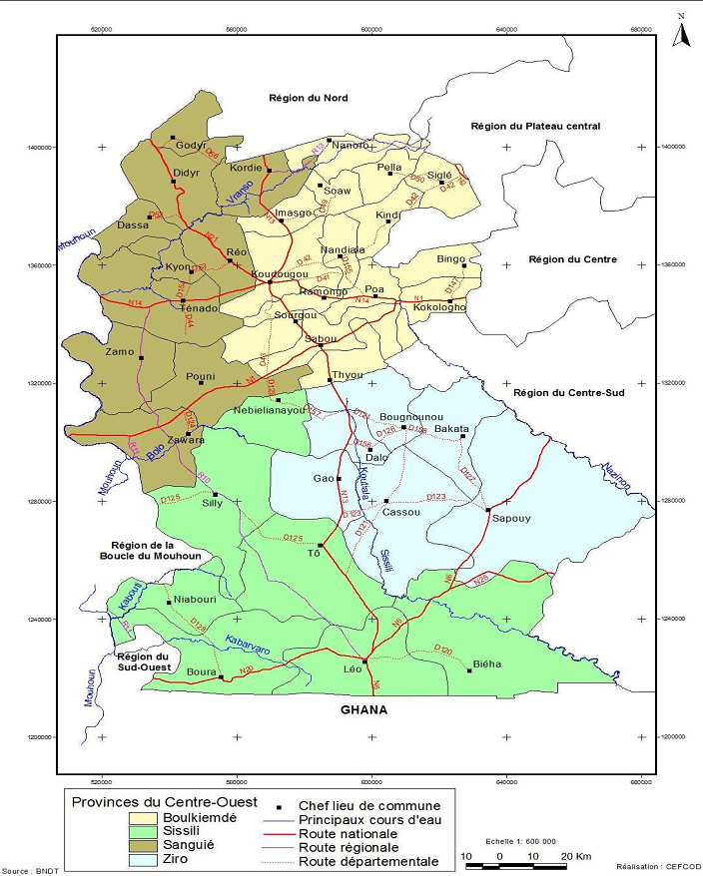

  - Milieu Physique

    - Climat
La région du Centre-Ouest est soumise à deux types de climat en fonction de la latitude :
- le climat de type nord soudanien dans la partie Nord. Il couvre les provinces du Boulkiemdé et du Sanguié, et une partie du Ziro et de la Sissili ;
- le climat de type sud-soudanien dans la partie sud des provinces de la Sissili et du Ziro.
Les températures moyennes varient de 12°C de décembre à janvier, à 38° de mars à mai.
Les précipitations quant à elles, sont comprises entre 600 mm et 1000 mm dans les provinces du Boulkiemdé et du Sanguié, et entre 800 mm et 1200 mm dans les provinces de la Sissili et du Ziro. De façon générale, la pluviométrie est caractérisée par une mauvaise répartition spatio temporelle sur l’ensemble de la région depuis quelques décennies, affectant la performance de la production agro sylvo pastorale, halieutique et faunique.

    - Relief et Sols
Le relief de la Région du Centre-Ouest est peu accidenté, et dominé par des plaines et des plateaux rencontrés dans toutes les quatre provinces. Par endroit, ce relief prend forme avec des élévations collinaires allant de 300 à 400 mètres, observées surtout à l’Ouest de la province de la Sissili et dans la province du Sanguié où le « mont Sanguié » culmine à 400 mètres d’altitude.
Les principaux types de sols de la région, aptes à la production agro sylvo pastorale sont :
- Les sols ferrugineux tropicaux lessivés ou appauvris
Ce sont des sols relativement profonds (jusqu’à 2 mètres), de structure sableuse ou sablo-argileuse dans la couche superficielle et devenant argileuse en profondeur. Ils se rencontrent sur les glacis et les anciennes terrasses alluviales. Sur le plan agronomique, ces sols ont un potentiel de fertilité moyen à médiocre, et sont habituellement utilisés pour les cultures de céréales (mil, sorgho, maïs) et de légumineuses (arachide, niébé) et de cotonnier. Ils occupent 91,47 % de la superficie totale de la région. Au niveau de chaque province, ce type de sols est aussi le plus dominant. Il occupe notamment 92,13 % de la superficie de la province du Boulkiemdé, 79,7 % du Sanguié, 97,7 % de la Sissili et 93,8 % du Ziro.
- Les sols hydromorphes
Ce sont des sols profonds et qui occupent généralement la position la plus basse du relief (plaines, bas-fonds, dépression, cuvettes).et sont marqués par un engorgement temporaire ou permanent d’un excès d’eau. La fertilité de ces sols est moyennement élevée. Leur contrainte majeure est le risque élevé d’inondation. Les variantes à dominance sableuse conviennent à des cultures maraichères, ou fruitières à cycle court, tels que le bananier ou le papayer en périodes de basses eaux. Les variantes à dominance argilo-sableuse à argileuse ne peuvent satisfaire que des plantes supportant l’hydromorphie, notamment la riziculture pluviale et irriguée et dans quelques cas, le sorgho. Ce type de sols occupe 4,6 % de la superficie totale de la région, et sont essentiellement localisés dans les provinces du Sanguié (98,21 %) et de la Sissili (1,8 %).
- Les vertisols à drainage externe possible
Ce sont des sols profonds à texture argilo-sableuse à argileuse avec une bonne capacité de rétention en eau, un drainage externe lent et caractérisés à la surface par de fentes de dessiccation plus ou moins larges. Ils occupent la plus faible superficie soit, 0,43 % de la superficie totale de la région et sont localisés dans les provinces du Boulkiemdé (54,2 %) et du Ziro (45,83. Ce type de sols a une fertilité chimique élevée, mais avec cependant des propriétés physiques défavorables (difficulté de labour et manque d’aération). Ils sont propices à la riziculture pluviale, aux cultures du coton, du maïs et du sorgho.
En plus de ces trois catégories de sols qui constituent 96% des ressources pédologiques de la région, on rencontre de façon marginale (i) des lithosols sur cuirasse (3%) constitués de collines et de buttes, aptes pour le pâturage ; et (ii) des sols ferrugineux tropicaux hydromorphes indurés (1 %) très peu profonds et aptes seulement aux cultures à racines superficielles (arachide, sésame) ou au pâturage.

    - Ressources minières
La région dispose de ressources minières essentiellement localisées dans les provinces du Boulkiemdé et du Sanguié. Les investigations font ressortir la présence des ressources suivantes : des indices de bauxite, des sulfures massifs de zinc, de plomb et d’argent, des indices d’or; des traces de zinc, d’argent, un important gisement de nickel, des traces de cuivre
L’orpaillage est assez répandu dans la région avec plusieurs sites artisanaux. Sur ces sites les autorités ont peu de contrôle ce qui ne permet pas de tirer convenablement profit de leur présence pour le développement de la région, mais aussi constitue un facteur important de dégradation des ressources naturelles.

    - Hydrographie
Le réseau hydrographique de la région du Centre-Ouest est caractérisé par des bas-fonds et la présence des cours d’eau du Mouhoun, du Nazinon, une partie du bassin du Nakabé et leurs affluents qui drainent essentiellement la région.
On distingue:
- le Mouhoun sur un axe Nord-Sud en limite Ouest de la province du Sanguié, qui est le seul cours d’eau pérenne mais qui présente des étiages prononcés ;
- le Nazinon qui traverse la province du Boulkiemdé et délimite la frontière Est du Ziro ;
- la Sissili qui traverse le Sud-Est de la province du même nom.
Ces cours d’eau ont défini des groupes de bassins versants dont les plus importants sont le Vranso, le Nazinon et la Sissili.
Quelques barrages et retenues d’eau ont été aménagés sur les cours d’eau principaux. En 2013, on comptait dans la région 203 barrages, 32 boulis, 07 mares.

    - Végétation et faune
Le couvert végétal de la région est constitué essentiellement de savanes arbustives, de savanes arborées, avec quelques étendues de forêts galeries ou claires le long des cours d’eau, et un tapis herbacé continu et dense.
En rapport avec la zone climatique concernée, l’analyse de la végétation présente les caractéristiques suivantes :
- le secteur nord soudanien, constitué essentiellement du Boulkiemdé et du Sanguié, présente un niveau de dégradation avancée des formations naturelles. La végétation présente l’allure de paysages agricoles dominés par des espèces protégées comme le karité (Butyrospermum parkii), le néré (Parkia biglobosa), le tamarinier (Tamarindus indica), le baobab (Adansonia digitata). On y trouve également un grand nombre de parcs à Acacia albida et de raisinier (Lannea microcarpa), et un peuplement substantiel de neem (Azadirachta indica), intégrés et gérés pour leur bois de service et de feu, et pour leur apport fertilisant. Le tapis graminéen est quant à lui dominé par les andropogonacées (Andropogon gayanus et le Cymbopogon schoenantus) ;
- le secteur sud soudanien bénéficie d’un climat moins aride, avec des formations forestières moins dégradées. La végétation dans son ensemble est constituée de savanes boisées et de forêts claires entrecoupées de galeries forestières. Cette partie de la région constituée de la Sissili et du Ziro, est cependant depuis deux décennies la zone d'installation par excellence des éleveurs et des agriculteurs venant de la partie nord du pays en quête de meilleures conditions de vie (meilleurs pâturages et meilleures terres agricoles), ainsi que d’exploitants de type nouveau appelés « agro businessmen ». Cette migration interne se traduit par de considérables défrichements agricoles anarchiques qui réduisent les superficies boisées d'année en année, et une accélération de la dégradation des formations naturelles.
La faune est très riche et variée dans la région, avec toutefois une forte présence dans les réserves de faune de la Sissili et du Ziro que sont :
- le parc National Kaboré Tambi dont 26,5 % de la superficie soit 41 000 ha environ se trouvent dans la région ;
- le Ranch de gibier de Nazinga dont 21,5 % de la superficie soit 20 200 ha environ se trouve dans la région.
On y rencontre tous les grands mammifères de savane, notamment : éléphants, buffles, hypotragues, bubales, damalisques, phacochères, singes rouges, crocodiles, lièvres, outardes, pintades, poules de roches etc.

  - Milieu humain
Au Recensement Général de la Population et de l’Habitat de 2006, la région comptait 1 186 566 habitants, soit 8,46 % de la population de l’ensemble du pays. Les projections démographiques évaluent cette population à 1 554 040 habitants en 2016, soit un accroissement de +31 % en 10 ans. La population de la Région du Centre-Ouest doublerait tous les 30 ans.
Les densités augmentent fortement dans toutes les provinces. Elles sont plus élevées dans les deux provinces du Nord (Boulkiemdé et Sanguié), mais on constate une plus forte accélération de la densification dans les deux provinces du Sud (Sissili et Ziro) où la densité de la population a doublé en 20 ans.
La population des actifs (15 - 64 ans) est de 199 591 personnes, dont 197 008 personnes occupées, soit un taux d’occupation de 98,7 %, légèrement au-dessus de la moyenne nationale de cette même tranche d’âges qui est de 97,6 %.
Les actifs occupés sont à 88,1 % dans les activités agro-pastorales, la deuxième catégorie d’occupation concerne «le personnel de service et les vendeurs» (5,2 %). La troisième catégorie regroupe les artisans et les ouvriers (3,5 %). A elles seules, ces trois catégories regroupent 96,8 % des actifs occupés.
Au niveau des hommes, 86,5 % d’entre eux sont dans l’agriculture/ l’élevage ou la pêche, 4,5 % dans les services et la vente et 4,0 % sont des ouvriers ou des artisans. Dans la population féminine occupée, 89,3 % sont dans l’agriculture, la pêche et l’élevage tandis que 5,8 % sont dans les services et la vente, alors que 3,0 % sont des ouvrières ou des artisans.
Les principaux groupes ethniques de la région Centre-Ouest du Burkina Faso : les Mossis, les Gourounsi (Nuuni et Lyélé) et les Peuls.
La distribution géographique de la population reste marquée par le fort différentiel de résidence entre population urbaine d’une part et rurale d’autre part. Le Centre-Ouest, à l’image de l’ensemble du pays, est fortement rural avec un taux d’urbanisation d’environ 12,46 %.

  - Contexte socio-économique
La région dispose de ressources minières essentiellement localisées dans les provinces du Boulkiemdé et du Sanguié. Les investigations font ressortir la présence des ressources suivantes : des indices de bauxite, des sulfures massifs de zinc, de plomb et d’argent, des indices d’or; des traces de zinc, d’argent, un important gisement de nickel, des traces de cuivre .L’orpaillage est assez répandu dans la région avec plusieurs sites artisanaux. Sur ces sites les autorités ont peu de contrôle ce qui ne permet pas de tirer convenablement profit de leur présence pour le développement de la région, mais aussi constitue un facteur important de dégradation des ressources naturelles.
Dans le secteur primaire, deux métiers sont porteurs : l’élevage, à travers la pratique de l’embouche (bovine, ovine et porcine), la production d’œufs et le maraîchage (oignon, tomate, etc.).
    - Agriculture
Dans le domaine de l’agriculture, l’activité regroupe les cultures céréalières (sorgho, mil, maïs, riz), les autres cultures vivrières (niébé, patate, voandzou) et les cultures de rentes (arachide, coton, sésame, soja). Le Centre-Ouest est la deuxième région productrice de céréales en produisant 11,1 % après la Boucle du Mouhoun avec 16,7 %. Le Centre-Ouest est la 5ème région cotonnière avec une production de 14 853 à 31 614 tonnes entre 2000 et 2009 après les Hauts Bassins, la Boucle du Mouhoun, les Cascades et le Sud-Ouest. Les cultures de rente sont destinées à la commercialisation.
Au cours des récentes années, le nombre de grandes fermes modernes pour l'agro-industrie a augmenté dans la zone. La production des cultures maraîchères, activité de contre-saison sèche, occupe une frange importante de la population et concerne essentiellement les oignons, les choux, l’ail, la tomate, les aubergines et autres légumes.
De 2003 à 2012, l’évolution de la superficie (en ha) emblavée de cultures céréalières (y compris les plaines et bas-fonds) au Centre-Ouest est passée de 382 483 ha à 463 988 ha, soit une augmentation de 109 346 ha.

    - Elevage
Dans le secteur de l’élevage, les atouts reposent sur l’existence d’un cheptel important assez diversifié (espèces et races), d’où un potentiel de diversification des activités très élevé. L’abondance des ressources pastorales dans la zone sud de la région (Sissili, Ziro et sud-Sanguié), notamment la zone pastorale de Yallé couvrant une superficie de 40.000 ha.
On peut noter qu’entre 2005-2014 le Centre-Ouest était la 1ère région en effectifs de porcins, d’asins, de poules, de pintades, 2ème en ovins et caprins, 5ème en bovins. Il faut ajouter l’existence d’un marché potentiel, intérieur et extérieur, pour les produits de l’élevage, le savoir-faire (expérience) des éleveurs du Boulkiémdé/Sanguié en matière de porcs et de volaille (poulets, pintades et dindons), la pratique remarquable de la fauche et la conservation de l’herbe naturelle, l’installation du nombre croissant de fermes d’élevage par les nouveaux acteurs.

    - Foresterie, pêche
Pour ce qui est des ressources fauniques et forestières, on enrégistre l’existence d’une expérience d’aménagement forestier pour le bois de feux et de service et les produits forestiers non ligneux (07 chantiers d’aménagement) et d’exploitation des ressources fauniques avec les ZOVIC, le Ranch de Nazinga et la zone concédée de la Sissili.
La région du Centre-Ouest assure à elle seule 40 % des besoins annuels de la ville de Ouagadougou en bois de chauffe et en charbon de bois. Des revenus substantiels additionnels sont générées par les populations grâce à de l’exploitation des ressources forestières et fauniques.
Dans la région, les ressources halieutiques sont essentiellement exploitées sur les fleuves Nazinon et Mouhoun. Une vingtaine de plans d’eau à vocation piscicole a été recensée dans la région, sur lesquels les espèces les plus capturées sont Tilipia Ziili, Clarias anguillaris, Mormirus, Alestes baremoze, Heterotis niloticus, Lates niloticus, Gymnarchus niloticus, Oréochromis niloticus, etc. La production moyenne de poissons de la région est d’environ 30 tonnes par an.
La région comptait en 2009, 6 forêts classées, 7 chantiers d’aménagement, 2 zones villageoises d’intérêt cynégétique (ZOVIC), 25 forêts communales, 19 forêts villageoises et 1 concession de chasse (zone de chasse de la Sissili couvrant 37.700 ha). La superficie des six forêts classées est estimée à 125 250 ha, soit 14 % des forêts classées du pays.

  - Les forces faiblesses, contraintes opportunités et menaces de la région
La Région du Centre Ouest est dotée d’énormes potentialités dont l’exploitation appropriée favoriserait sa transformation vers un véritable pôle de développement. Au titre de ces potentialités, on peut succinctement citer :
- Les ressources naturelles aux atouts physiques et naturels sont propices à une production agro sylvo pastorale et halieutique importante et de qualité. La végétation de type savane arbustive au nord, savane arborée et même de forêts galeries au Sud ; le climat est de type Nord à Sud soudanien, avec une pluviométrie variant de 600 mm au Nord à 1200 mm au Sud, et des températures variant de 12°C à 38°C tout au long de l’année ;
- Les sols, même en majorité ferrugineux et lessivés, sont profonds et pourraient être transformés en excellents supports de production agricole par de vigoureuses actions de restauration et de fertilisation ;
- le réseau hydrographique. La région possède un important réseau hydrographique des ressources en eau souterraine et la disponibilité de 241 retenues d’eau dont 202 barrages, 32 boulis et 7 mares.

Tableau 1 : Analyse FFOM du Centre-Ouest
Domaines | Forces | Faiblesses | Opportunités | Menaces
Agriculture | - Climat est de type Nord à Sud soudanien avec une assez bonne pluviométrie (600 à 1200 mm de pluie/an) ;  - Excellents supports de production : Sols en majorité ferrugineux et lessivés  - Important potentiel de développement de l’irrigation et de l’agriculture intensive : superficie totale des trois bassins versants qui drainent la région est de 24.521 km2 (11.214 km2 pour le Nazinon, 7.455 km2 pour la Sissili et 5.852 km2 pour le Vranso).  - Potentiel cultivable sous maitrise d’eau : 7.135 km2  - Source de revenus substantiels pour les acteurs  - L’utilisation des variétés performantes mises au point par la recherche | - Technologie de production à dominante traditionnelle  - Faiblesses dans la maitrise des itinéraires techniques  - Faiblesses dans la maitrise des opérations post récolte  - Non utilisation des intrants appropriés par certains producteurs (semences certifiées, engrais) ; ⎫  - Faiblesse des rendements  - Proportion élevée des ventes directes bord champs aux grossistes ;  - Pertes à la récolte  - Absence d’institutions de micro finance | - Intervention de plusieurs projets et programmes  - Présence du CEFORE  - Produits compétitifs sur les marchés extérieurs : sésame, miel, karité, produits animaux  - Transformation des produits agricoles  - Offres de création d’emplois.  - L’existence des deux centres de formation professionnelle (Nanoro et Bingo)  - Bonne structuration des acteurs de la production | - Utilisation anarchique des pesticides et herbicides non homologués  - Utilisation incontrôlée des produits chimiques sur les sites d’orpaillage  - Expansion anarchique de l’agrobusiness dans le Ziro et la Sissili  - Conflits fonciers
Elevage | - effectifs les plus importants d’ovins (12,1 %). de poules (14,5 %), de pintades (25,0 %)  - contribue grandement à la lutte contre la pauvreté en milieu rural  - création d’emplois  - génération de revenus substantiels.  - Augmentation de la productivité et la rentabilité des cultures  - mode d’épargne et un système complet d’assurance-épargne  - existence d’un savoir-faire traditionnel  - engagement de plus en plus fort des partenaires techniques et financiers | - faible productivité des animaux  - Prédominance du mode d'élevage extensif  - faibles taux d’instruction et d’alphabétisation des acteurs  - amenuisement des ressources pastorales du fait des crises climatiques (sécheresses, inondations) ;  - urbanisation galopante et la progression du front agricole (5 % par an) ;  - conflits récurrents entre agriculteurs et éleveurs  - surcharge pastorale  - déficit fourrager et nutritionnel  - déficit hydrique  - contraintes sanitaires  - faible structuration et professionnalisation des acteursinsuffisance d’infrastructures marchandes  - faiblesse du financement public du sous-secteur de l’élevage  - insécurité foncière  - Absence d’institutions de micro finance | - existence d’un marché domestique potentiel  - déficit en produits animaux sur les bassins nigérian et ivoirien  - L’existence des deux centres de formation professionnelle (Nanoro et Bingo) | - accroissement des compétitions et des pressions sur les ressources naturelles ;  - réduction drastique des espaces pâturables,  - disparition des zones stratégiques (bas-fonds, bourgoutières, etc.) essentielles au pastoralisme,  - occupation des zones spécifiquement et juridiquement dédiées au pastoralisme  - augmentation de la fréquence des phénomènes climatiques extrêmes
Environnement | - Végétation de type savane arbustive au nord, savane arborée et même de forêts galeries au Sud  - 2 concessions de chasse et 3 ZOVIC dans la Sissili.  - Commerce du bois et des produits forestiers non ligneux  - Existence de 07 chantiers d’aménagement forestier : de Sapouy-Bieha, Nazinon, Kassou, Bougnounou-Nébielianayou, Tiogo, Sud/Ouest Sissili, Nébielianayou | - Feux de brousse + expansion agricole  - Coupe abusive du bois  - Surexploitation de la faune sauvage (braconnage, chasse villageoise)  - Absence d’institutions de micro finance | - marché potentiel de produits ligneux, fauniques et PFNL  - Source de revenus importants dans les produits forestiers et non forestiers  - Bonne prise de conscience des exploitants de bois des chantiers aménagés  - L’existence des deux centres de formation professionnelle (Nanoro et Bingo) | - Pollutions diverses de l’environnement,  - Forte pression anthropique sur les ressources naturelles,  - Recrudescence du braconnage  - Conflits homme-faune,  - Effets néfastes du changement climatique (poches de sécheresse, tarissement de certains cours d’eau)
Hydraulique | - Disponibilité de 241 retenues d’eau dont 202 barrages, 32 boulis et 7 mares |  |  | - Prélevement de l’eau par les sites miniers  - Changement climatique
Source : PDR 2010 avec des compléments de l’atelier de planification régionale

  - La gestion de la dégradation des terres dans la région du Centre-Ouest

    - Les causes de la dégradation des terres

Les principales manifestations de la dégradation des terres dans la région du Centre-Ouest sont les suivantes:
- La perte des terres par érosion (hydrique et éolienne) ;
- la perte de la fertilité des sols ;
- la disparition du couvert végétal ;
- la réduction des ressources en eau et de la capacité d’infiltration et de stockage d’eau
dans les sols ;
- les conflits fonciers ;
- la réduction de la diversité biologique.
Les causes de la dégradation des terres se répartissent en deux groupes, à savoir les causes naturelles et les causes anthropiques.
- Causes naturelles
Les causes naturelles de dégradation des sols, principalement climatiques, sont:
- l’insuffisance des pluies et les sécheresses récurrentes ;
- les précipitations torrentielles entrainant des ruissellements intenses et des inondations ;
- l’agressivité des pluies ;
- les vents violents.
- Causes anthropiques
Les causes anthropiques de la dégradation des sols dans la région essentiellement liées aux mauvaises pratiques sont entre autres :
- les mauvaises pratiques agricoles (défrichements anarchiques, mauvaise gestion de la fertilité des sols, etc.) ;
- l’agriculture extensive ;
- la pollution de l’environnement par l’utilisation non contrôlée et abusive des intrants chimiques ;
- l’élevage extensif et le surpâturage ;
- la coupe abusive des arbres
- les feux de brousse incontrôlés ;
- l’orpaillage.
D’autres causes anthropiques indirectes sont entre autres :
- la faiblesse des moyens des services déconcentrés de l’Etat ;
- le faible niveau de fonctionnement des organisations paysannes ;
- le faible niveau technique de certains producteurs ;
- la tenure foncière ;
- la faiblesse des moyens des acteurs à la base ;
- le phénomène d’accaparement des terres par certaines minorités.
Toutes ces pratiques induisent la disparition du couvert végétal conduisant à la dégradation des sols par l’érosion hydrique et éolienne et la détérioration du régime hydrique.

    - Les projets et programmes de gestion durable des terres dans la région du Centre-Ouest
Depuis de nombreuses années des actions sont menées par les divers services déconcentrés, les ONG et associations socio professionnelles pour la gestion durable des ressources naturelles de la région. Le tableau 2 récapitule les projets exécutés au cours de la période 2002-2013.

Tableau 2 : Projets et Programmes mis en œuvre dans la région
N° | INTITULÉ | OBJECTIFS | ÉCHÉANCE
 | Le projet Amélioration des revenus et de la sécurité alimentaire pour les groupes vulnérables/ produits forestiers non ligneux (ARSA/PFNL) | Global : contribuer à l’augmentation des revenus et à la sécurisation alimentaire. | 2007-2010
 | Programme de Gestion Durable des Ressources Naturelles (PGDRN) | Renforcer les cadres politique, stratégique et de partenariat en gestion des ressources naturelles. Faciliter la mise en application des textes législatifs et coordonnée réglementaires en matière d’environnement au Burkina Faso. Renforcer les capacités institutionnelles et des acteurs en gestion de l’environnement. contribuer à la promotion de l’éducation environnementale | 2006-2010
 | Renforcement des capacités pour l’adaptation et la réduction de la vulnérabilité aux changements climatiques au Burkina Faso | Renforcer les capacités pour l’adaptation et la réduction de la vulnérabilité aux changements climatiques dans le domaine agro-sylvo-pastoral. | Fin: 2012
 | Sous-composante «gestion participative par les communautés de base des aménagements forestiers» du projet d’accès aux services énergétiques (PASE) | Global : contribuer à la gestion de la fourniture en bois-énergie, la promotion des économies d’énergie et des énergies de substitution | 2008-2013
 | Projet «Mécanisme pour les programmes forestiers nationaux» (MPFN) | Global : renforcer la gouvernance forestière et les mécanismes d’appui aux acteurs locaux. | 2010-2011
 | Sous-Programme Coordination Nationale du CPP | Global : améliorer de manière durable la productivité des ressources rurales par l’utilisation d’une approche intégrée et holistique et permettant au Burkina Faso d’atteindre ses objectifs de développement du millénaire relatifs à l’inversion de la tendance actuelle et a la déperdition de ses ressources environnementales | 2010 -2014
 | Projet d’Amélioration de la Gestion et de l’Exploitation Durables des Produits Forestiers Non Ligneux (PAGED/PFNL) | Global : améliorer la gestion et l’exploitation des PFNL afin de contribuer à la sécurité alimentaire, a la nutrition et a l’accroissement des revenus des ménages tout en préservant la biodiversité. | 2010-2015
 | Sous-Programme de la Région du Centre-Ouest | Etablir une approche coordonnée et décentralisée des systèmes de gestion durable des terres agro-sylvo-pastorales dans la région centre-ouest. | 2011-2015
 | Programme d'appui aux filières agro-sylvo-pastorales (PAFASP) | Améliorer la compétitivité des filières agro-sylvo-pastorales ciblées par le projet, qui visent les marchés nationaux et sous-régionaux, contribuant ainsi à une croissance partagée au Burkina  Faso. | 2007-2011
 | Deuxième Programme National de Gestion des Terroirs (PNGT Phase II) | Aider les communautés rurales à planifier et mettre en œuvre des activités de développement local d’une manière participative et viable à long terme. | 2007-2012
 | Programme d'Aménagement des bas-fonds dans le Sud-Ouest et la Sissili (PABSO phase II) | Contribuer à la réduction de la pauvreté rurale par une meilleure utilisation et mise en valeur du potentiel agricole spécifiques : Créer des opportunités d’emploi et de revenu par la production, la commercialisation et la transformation des produits agricoles. | 2006-2012
 | Le Projet Amélioration des Revenus et de la Sécurité Alimentaire pour les groupes vulnérables / Produits Forestiers Non Ligneux (ARSA/PFNL) | Contribuer à l’augmentation des revenus et à la sécurisation alimentaire des groupes vulnérables grâce à l’exploitation rentable et durable des ressources naturelles, spécifiquement des produits forestiers non ligneux. | 2007-2010
 | Projet de création des zones libérées durablement de la mouche tsé-tsé et de la trypanosomiase (PCZLD-PATTEC) | Contribuer à l’amélioration de la sécurité alimentaire et à la réduction de la pauvreté au Burkina Faso à travers la création de zones libérées de la mouche tsé-tsé en intégrant les approches de réduction de l’infestation, de contrôle et d’éradication tout en faisant en sorte que les terres récupérées soient mises en exploitation de manière équitable et durable. | 2006-2013
 | Projet de mise en valeur et de gestion durable des petits barrages (PPB/BAD) | Contribuer à la sécurité alimentaire par l’amélioration de la production agricole sur une base durable dans le plateau central du Burkina Faso | 2004-2011
 | Programme de Gestion Durable des Ressources Naturelles (PGDRN) | Renforcer les cadres politique, stratégique et de partenariat en gestion des ressources naturelles. faciliter la mise en application des textes législatifs et coordonnée réglementaires en matière d’environnement au Burkina Faso. Renforcer les capacités institutionnelles et des acteurs en gestion de l’environnement. contribuer à la promotion de l’éducation environnementale | 2006-2010
 | Programme de Valorisation des Ressources en Eau de l'Ouest (VREO) | Contribuer à l’amélioration des capacités et des compétences régionales et locales de planification, de gestion et de valorisation des ressources en eau dans les sous-bassins de l’Ouest du Burkina en mobilisant les collectivités locales, les organisations décentralisées et les acteurs du secteur public et privé. | 2003-2011
 | Dynamisation des filières agroalimentaires (DYFAB) | Diversification de la base productivité du Burkina et l’amélioration de sa compétitivité, amélioration du bilan alimentaire : Renforcer la capacité des acteurs économiques et de leurs organisations professionnelles agissant dans les filières banane, karité et lait afin de les dynamiser. | 2006-2011
 | Programme d’appui aux Filières Agro-Sylvo-Pastorales (PAFASP) | Améliorer la compétitivité des filières agro-sylvo-pastorales ciblées par le projet, qui visent les marchés nationaux et sous-régionaux, contribuant ainsi à une croissance partagée au Burkina Faso. | 2007-2012
 | PROJET PAM « Appui au Développement Rural » | Faire réaliser par des groupes organisés des actions de restauration des sols et des eaux en vue d’améliorer la productivité des terres et renforcer les initiatives de sécurité alimentaire locales par une dotation des organisations en capital céréalier. | 2006-2010
 | Projet Riz Pluvial (PRP) | Accroître les revenus des riziculteurs et renforcer la sécurité alimentaire | 2009-2013
 | Projet d’Appui à la Filière Coton textile (PAFICOT) | Contribuer à la réduction de la pauvreté en milieu rural : sécuriser et accroître les revenus des acteurs de la filière par l’amélioration de la productivité du sous-secteur de manière durable. | 2009-2013
 | Programme Sous -Régional de Formation Participative en Gestion Intégrée de la Production et des Déprédateurs de Cultures à travers les Champs Ecoles des Producteurs (GIPD/CEP) | Promouvoir un développement agricole durable par la généralisation et la diffusion de la GIPD/CEP au niveau national et sous-régional ; contribuer à l’amélioration durable et équitable de la sécurité alimentaire, des revenus, des conditions de vie des producteurs en milieu rural. | 2006-2010
 | Dynamisation des filières agroalimentaires au Burkina Faso (DYFAB) | Diversification de la base productivité du Burkina et l’amélioration de sa compétitivité, amélioration du bilan alimentaire : Renforcer la capacité des acteurs économiques et de leurs organisations professionnelles agissant dans les filières banane, karité et lait afin de les dynamiser. | 2007-2011
 | Programme de Valorisation des Ressources en Eau de l'Ouest (VREO) | Contribuer à l’amélioration des capacités et des compétences régionales et locales de planification, de gestion et de valorisation des ressources en eau dans les sous-bassins de l’Ouest du Burkina en mobilisant les collectivités locales, les organisations décentralisées et les acteurs du secteur public et privé. | 2003-2011
 | Projet d’amélioration de l’élevage du zébu Azawak et de gestion durable des ressources naturelles (Projet BKF/017) | Contribuer au développement durable et à la réduction de la pauvreté dans les zones d’élevage naturelles de l’Azawak Résultats attendus : 3 résultats intermédiaires sont attendus : (i) les capacités des acteurs sont renforcées ; (ii) les ressources pastorales sont sécurisées, récupérées valorisées et gérées durablement iii) la productivité de l’élevage Azawak et la compétitivité de ses produits sont accrues | 2011-2015
 | Projet d’Irrigation et de Gestion de l’Eau à Petite Echelle (PIGEPE) | Contribuer à la lutte contre la pauvreté et à la sécurité alimentaire à travers  l’amélioration de l’accès à l’eau et une meilleure maîtrise de son utilisation agricole ; créer un cadre de dialogue politique entre les différents acteurs impliqués dans la mise en œuvre de la politique nationale de développement durable de l’agriculture irriguée. | 2008-2014
 | Projet « Second Inventaire Forestier National » (IFN 2) | Contribuer au développement des économies locales et à la réduction de la pauvreté en milieu rural. Objectif spécifique: Renforcer les capacités nationales pour assurer l’Inventaire permanent des ressources forestières en vue d’en assurer une gestion durable, déconcentrée et décentralisée. | 2010-2014
 | Projet d’Amélioration de la Productivité agricole et de la Sécurité Alimentaire (PAPSA) | Améliorer la capacité des petits producteurs à accroître les productions vivrières et à assurer une plus grande disponibilité de ces produits sur les marchés toute l’année | 2010-2018
 | Projet d’Intensification Agricole par la Maîtrise de l’Eau dans les régions du Centre-Sud et du Centre-Ouest (PIAME/CSCO) |  | 2007-2011
 | Projet de Développement Agricole et de Gestion des Ressources Naturelles dans la province de la Sissili |  | 2009-2013
 | Projet Post inondation d’Appui à la Sécurité Alimentaire (PPASA) |  | 2008-2011

- LA NEUTRALITE EN MATIERE DE DEGRADATION DES TERRES DANS LA RÉGION DU CENTRE-OUEST

  - Dynamique et tendance négative de l’occupation des terres
Carte 3 : Occupation des terres de la région du Centre-Ouest
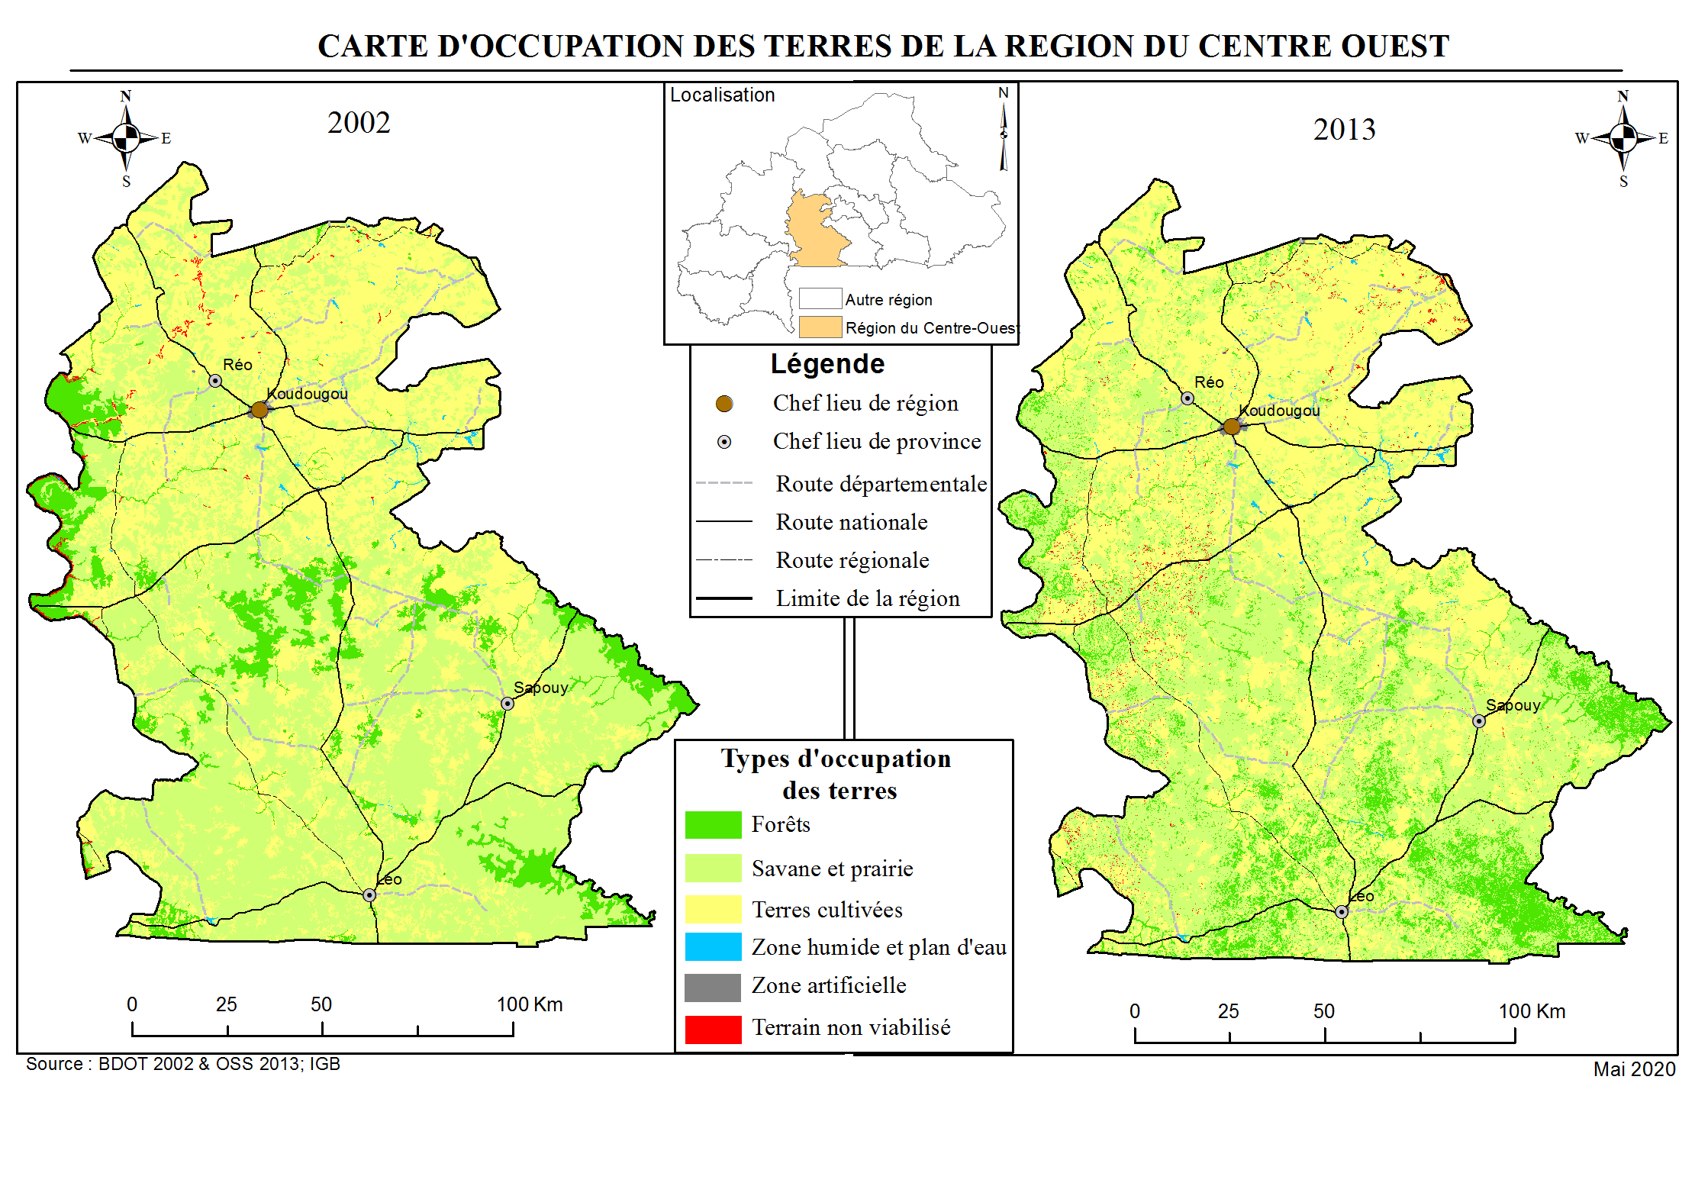
Tableau 3 : Occupation des terres de la région du Centre-Ouest
Catégories d'occupation des terres | 2002 |  | 2013 |  | Valeur de référence | Changement (2002-2013)
 | Surface (km²) | Proportion | Surface (km²) | Proportion | Surface (km²) | Surface (km²) | Proportion
Forêts | 1 899,37 | 8,73 | 2 342,99 | 10,77 | 2 121,18 | 443,62 | 23,36
Savane, prairie | 10 840,39 | 49,84 | 10 021,49 | 46,07 | 10 430,94 | - 818,90 | - 7,55
Terres cultivées | 8 813,47 | 40,52 | 9 118,03 | 41,92 | 8 965,75 | 304,56 | 3,46
Zones humides et plans d'eau | 63,68 | 0,29 | 74,01 | 0,34 | 68,85 | 10,33 | 16,22
Zones artificielles | 31,11 | 0,14 | 49,24 | 0,23 | 40,18 | 18,13 | 58,28
Terrain non viabilisé et autres domaines | 104,46 | 0,48 | 146,72 | 0,67 | 125,59 | 42,26 | 40,46
Total (km²) | 21 752,48 | 100,00 |  | 100,00 | 21 752,48 | 0,00 | 0,00

En 2002, la région du Centre-Ouest par rapport à la dynamique d’occupation des terres était dominée par l’unité d’occupation « savanes, prairie » qui représentait 49,84 %, suivie par l’unité« Terres cultivées » à 40,52 %. Quant aux forêts, elles représentaient 8,73 % des superficies et les unités terrains non viabilisés, zones humides et terrains artificiels représentaient respectivement 0,48, 0,29 et 0,14 % du territoire.
Entre 2002 et 2013, excepté les « savanes, prairie, etc. » en baisse de 818,90 km² soit 7,55 % de sa superficie de 2002, toutes les classes d’unités d’occupations enregistrent une augmentation de leur surface dont les plus fortes sont notées au niveau des « zones artificielles » (58,28 %), les « Terrains non viabilisés» avec 40,46%. Il faut mentionner particulièrement la forte augmentation en superficie des forêts de 443,62 km² (soit +23,36 % par rapport à 2002) et des zones humides de 10,33 km² (soit +de 16,22 %).
Au regard de la carte 4 ci-dessous, on peut dire que la dynamique de l’occupation des terres au niveau de la région du Centre-Ouest s’est traduite par une forte dégradation des « savanes, prairies», se traduisant par une transformation en forêts pour 443,62 km² et 304,56 km² en terres cultivées. Notons une amélioration des forêts dans les localités dans la zone de Léo, Biéha et Est de Sapouy. Par contre elles se sont dégradées dans les environs de Bakata, Bognounou, Gao, Dalo, Zamo, Nebiéliénayou.
Carte 4 : Evolution de l’occupation des terres de la région du Centre-Ouest
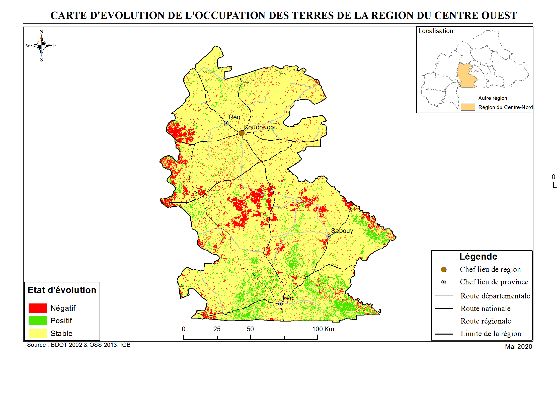
Tableau 4 : Evolution de l’occupation des terres de la région du Sud-Ouest
Type d'occupation des terres  (2002-2013) | Positif | Stable | Négatif | Total
Forêt | 1 666,900 | 676,10 | - | 2 343,00
Savane et prairie | 102,74 | 8 741,03 | 1 177,73 | 10 021,50
Terres cultivées | 2,71 | 8 771,87 | 343,45 | 9 118,03
Zones artificielles | 2,45 | 62,52 | 9,03 | 74,00
Zones humide et pland'eau | - | 30,66 | 18,58 | 49,24
Terrains non viabilisés | - | 3,08 | 143,63 | 146,71
Total | 1 774,80 | 18 285,26 | 1 692,42 | 21 752,48
Pourcentage | 8,16 | 84,06 | 7,78 | 100,00

Pour ce qui concerne, l’occupation des terres, la dégradation des terres ou tendance négative au niveau de la région du Centre-Ouest s’est traduite par une transformation des « prairies et savane» qui ont régressé de 818,90 km² soit 3,76 % du territoire régional. Cette régression s’est faite au bénéfice des forêts (+443,62 km² soit 2,04% de la région), des terres cultivées (+304,56 km² soit 1,40% de la région), des « Terrain non viabilisé et autres domaines » (+42,26 km²), des « Zones artificielles » (+18,13 km²), des « Zones humides» (+10,33 km²) qui ont augmenté de surface.
En 2013, 84,06 % du territoire soit 18 285,26 km² se trouve dans la classe stable dominée par les « savanes et prairies » et les « terres cultivées » pour près de 17 512,90 km² et la classe négative de 7,78 % avec 1692,42 km². La carte d’occupation des terres 4 ci-dessus illustre parfaitement cette situation.
  - Dynamique de la productivité des terres
Carte 5 : Productivité d’occupation des terres et carte d’évolution de la productivité de la région du Centre-Ouest
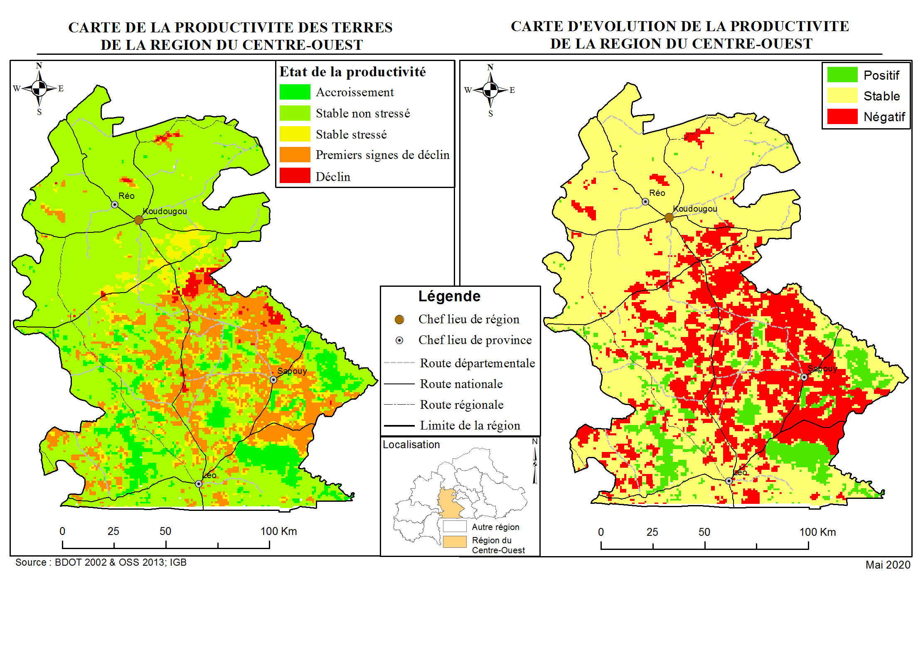
Tableau 5 : Evolution de la productivité des terres de la région du Centre-Ouest
Type d'occupation des terres (2002-2013)
Type d'occupation des terres | Positif | Stable | Négatif | Total
Forêt | 270,72 | 2 257,13 | 775,39 | 3 303,24
Savanes et prairie | 1396,96 | 6 469,89 | 2 927,66 | 10 794,51
Terres cultivées | 47,70 | 5 630,70 | 1 775,45 | 7 453,85
Zones humides | 0,53 | 53,95 | 9,72 | 64,20
Zones artificielles | - | 27,49 | 3,88 | 31,37
Terrains non viabilisés | 4,87 | 96,48 | 3,96 | 105,31
Total | 1720,78 | 14 535,64 | 5 496,06 | 21 752,48
Proportion | 7,91 | 66,82 | 25,27 | 100,00

Tableau 6 : Etat de la Productivité des terres de la région du Centre-Ouest
Unité d'occupation des terres | Superficie (Km²) | Proportion
Accroissement de la productivité | 1720,78 | 7,91
Stable non stressé | 14 535,64 | 66,82
Stable stressé | 1 610,08 | 7,40
Premiers signes de déclin | 3 623,48 | 16,66
Déclin | 262,50 | 1,21
Total | 21 752,48 | 100,00
En se référant aux données du tableau N°5 et 6 ci-dessous, on constate que la majorité du territoire du Centre-Ouest est dans la classe stable à 66,73 %. La hausse de la productivité porte sur 7,90 % du territoire et touche principalement les classes d’occupation « Forêts » et les « terres cultivées qui accusent une augmentation au niveau de l’occupation. La baisse de productivité porte sur 5 496,06 km² représentant 25,27 % du territoire régional et concerne principalement les savanes et prairie et les terres cultivées.
Il y a une forte dégradation des « prairies et savane », se traduisant par une transformation en forêts pour 443,62 km² et 304,56 km² en terres cultivées. Notons une amélioration des forêts dans la zone de Léo, Biéha et Est de Sapouy. Par contre elles se sont dégradées dans les environs de Bakata, Bognounou, Gao, Dalo, Zamo, Nebiéliénayou. Signalons les effets sur les terres et la végétation du site d’orpailage de Nébiah Goarê créé en 2008 à 6km de la Commune Dassa. Les orpailleurs sont estimés au début de l’exploitation à plus de 3 000.

  - Dynamique du stock de carbone
Tableau 7 : Stock de carbone par unité d’occupation des terres dans la région du Centre-Ouest
 | Carbone 2002 |  |  | Carbone 2013 |  | Variations
Agrégation | Sup/ha | t/ha | Gt | Sup/ha | t/ha | Gt | Gt/ha
Forêts | 189937,00 | 30,4 | 5,77 | 234299,00 | 39,4 | 9,23 | 3,46
Arbustes, prairies et zones à la végétation clairsemée | 1084039,00 | 28,5 | 30,90 | 1002149,00 | 33,8 | 33,87 | 2,98
Terres cultivées | 881347,00 | 30,1 | 26,53 | 911803,00 | 32 | 29,18 | 2,65
Zones humides et plans d'eau | 6368,00 | 19,5 | 0,12 | 7401,00 | 32 | 0,24 | 0,11
Zone artificielle | 3111,00 | 18,4 | 0,06 | 4924,00 | 18,4 | 0,09 | 0,03
Terrain non viabilisé et autres domaines | 10446,00 | 15 | 0,16 | 14672,00 | 15 | 0,22 | 0,06
Total (km²) | 2175248,00 |  | 63,54 | 2175248,00 |  | 72,83 | 9,29

On observe sur l’ensemble de la région une augmentation des stocks de carbone entre 2002 et 2013 de 9,29 Gt. Tout d’abord, une augmentation de 3,46 Gt dans la classe des forêts, suivi de la classe des « Savane, prairie, etc. » 2,98 Gt suivi des « terres cultivées » de 2,65 Gt. En résumé, en 2013 on enregistre une augmentation des stocks de carbone de 14,62 % par rapport à 2002.
  - Situation de référence
Le tableau ci-dessous récapitule l’ensemble des données sur l’évolution de la dégradation des terres entre 2002 et 2013 et donne la situation de référence à partir de laquelle la NDT devrait être évaluée.
Tableau 8 : Synthèse sur la Situation de référence et l’état de dégradation (des terres 2002-2013)
Catégories d'occupation des terres | 2002 | 2013 | Changement | Valeur de référence | Dynamique de productivité des terres |  |  |  | Stock de carbone organique
 |  |  |  |  | (2002-2013)
 | Surface (km²) | Surface (km²) | Surface (km²) | Surface (km²) | Positif | Stable | Négatif | Total | Gt
Forêts | 1 899,37 | 2 342,99 | 443,62 | 2 121,18 | 270,72 | 2 257,13 | 775,39 | 3 303,24 | 3,46
Savanes, prairies | 10 840,39 | 10 021,49 | -818,9 | 10 430,94 | 1396,96 | 6 469,89 | 2 927,66 | 10 794,51 | 2,98
Terres cultivées | 8 813,47 | 9 118,03 | 304,56 | 8 965,75 | 47,7 | 5 630,70 | 1 775,45 | 7 453,85 | 2,65
Zones humides et plans d'eau | 63,68 | 74,01 | 10,33 | 68,85 | 0,53 | 53,95 | 9,72 | 64,2 | 0,11
Zones artificielles | 31,11 | 49,24 | 18,13 | 40,18 | - | 27,49 | 3,88 | 31,37 | 0,03
Terrain non viabilisé et autres domaines | 104,46 | 146,72 | 42,26 | 125,59 | 4,87 | 96,48 | 3,96 | 105,31 | 0,06
Total (km²) | 21 752,48 | 21 752,48 | - | 21 752,48 | 1720,78 | 14 535,64 | 5 496,06 | 21 752,48 | 9,29

  - Principales tendances négatives de dégradation et surfaces totales dégradées entre 2002 et 2013.
Les principales tendances identifiées au niveau des trois indicateurs dans la région du Centre-Ouest sont représentées dans le tableau suivant.
Tableau 9 : Principales tendances de dégradation des terres par indicateur entre 2002 et 2013.
Indicateurs | Tendances négatives | Surfaces (km²) | Ha /an
Occupation des terres | Savane ----> forêts et champs | 808,57 (3,72%) | 7 350,64
 | Savane ----> Terres cultivées
 | Savane ----> Zones humides
 | Savane ----> Zones artificielles
 | Savane-----> Terrain non viabilisé
Productivité des terres | Forêts | 775,39
 | Arbuste | 2 927,66
 | Terres cultivées | 1 775,45
 | Autres | 17,56
 | Total | 5 496,06 (25,27 %) | 49 964,18
Stock de carbone | Perte de carbone au niveau des savanes, prairies | 818 (3,76%) | pm
Total |  | 6 304,63 (28,99%) | 57 314,82

En cumulant les surfaces dégradées globales par indicateur, on constate une dégradation au niveau de la région du Centre Ouest de 6 304,63 km² en 11 ans (2002-2013), soit 28,99 % du territoire de la région dont :
- 3,76 % du territoire dégradé en termes d’occupation des terres (perte de superficie en savane ;
- 25,27 % du territoire dégradé en termes de productivité des terres ;
- 3,76 % en termes de perte de carbone dans les savanes, prairies.

  - Les cibles de la neutralité en matière de dégradation des terres et les mesures associées
Dans le cadre du processus sur la neutralité en matière de dégradation des terres, il est proposé pour la région du Centre-Ouest :
    - La cible principale
D’ici à 2030, 100 % (630 463 ha) des terres dégradées par rapport à la période de référence (2002-2013) doivent être restaurés tout en maximisant les efforts pour réduire et contrôler la vitesse de dégradation des terres de sorte à atteindre la NDT.
    - Les cibles spécifiques
- Mettre un terme à la conversion des forêts en d’autres classes d’occupation des terres d’ici à 2030.
- Améliorer la productivité dans les catégories d’occupation « forêts », « savane, prairies » et « terres cultivées » en déclin soit 549 606 hectares.
- Récupérer 4 226 hectares des terrains non viabilisés dégradées au cours de la période.
Ces cibles sont ambitieuses car elles reposent sur une restauration équivalente à la superficie des terres qui ont été dégradées ces onze dernières années, tout en limitant/évitant la dégradation pour les années futures. Ainsi en 2030, la neutralité en matière de dégradation des terres aura été atteinte par rapport à son niveau en 2002. A cet effet, il est proposé différentes mesures regroupées dans le tableau 10.

Tableau 10 : Mesures NDT pour la Région du Centre-Ouest

Indicateurs | Tendances négatives | Surfaces (km²) | Mesures associées
Occupation des terres | Savane ==> forêts et champs | 808,57 (3,72%) | Audit des plans d’aménagement de toutes les forêts classées ou protégées  Apurement des forêts classées  Production et diffusion de foyers améliorés  Reboisement  Techniques de Gestion durable des forêts, RNA
Productivité des terres | Forêts | 775,39 | Réalisation de RNA  Restauration de terres dégradées : récupération mécanique et manuelle (aménagement CES/DRS)  Réhabilitation de terres dégradées à des fins sylvo-pastorales  Bonnes pratiques de GDT  Aménagement CES : cordon pierreux végétalisés, zaï, Agroforesterie  Création de parc d’hivernage  Paillage  Techniques GIFS NA
 | Arbuste | 2 927,66
 | Terres cultivées | 1 775,45
 | Autres | 17,56
 | Total | 5 496,06 (25,27 %)
Stock de carbone | Perte de carbone au niveau des savanes, prairies | 808,57 (3,72%) | Intégration agriculture élevage  Fosse fumière compostage et production de phospho-compost -
Total |  | 6 304,63 (28,99%) | 57 314,82 ha

- LES MESURES D’ACCOMPAGNEMENT POUR OPÉRATIONNALISER LA NDT DANS LA RÉGION

  - Les mesures préventives transversales
Les mesures préventives transversales préconisées sont les suivantes :
- application des réglementations, notamment :
  - les plans d’aménagement et de gestion dans les CAF et les espaces pastoraux,
  - les mesures de protection des berges,
  - la sécurisation foncière,
  - les textes législatifs et réglementaires en matière de protection et de gestion des forêts et des zones pastorales ;
- amélioration de la planification régionale et locale en veillant à son appropriation conséquente des indicateurs, des cibles et des mesures de la NDT ;
- le transfert effectif des compétences et des ressources en matière de gestion des ressources forestières aux communes ;
- la responsabilisation effective des communes pour la préservation des terres et des forêts, à travers des indicateurs intégrés dans un mécanisme d’évaluation de leurs performances ;
- la lutte contre la coupe abusive de bois, la divagation des animaux ;
- la valorisation des résultats de la recherche.

  - Les mesures politiques pour intégrer la NDT dans les priorités régionales pour le développement
L’atteinte des cibles pour la réalisation de la NDT en 2030 nécessite également de :
- Veiller à la prise en compte de la NDT dans le PNSR III ;
- Créer une vraie synergie d’action entre les groupes d’acteurs qui tient compte du caractère plurisectorielle et pluridisciplinaire de la problématique de la gestion durable des terres. A cet effet, il faut des consortia avec les différents acteurs locaux, y compris les opérateurs privés ;
- Privilégier les interventions à l’échelle bassin versant ;
- Développer des stratégies pour la promotion des boues de vidanges ;
- Harmoniser à travers une feuille de route, les différents types d’interventions ;
- Revaloriser les activités agro-sylvo-pastorale et rendre le secteur plus attreignant pour les jeunes, ce qui contribuera à rajeunir la main d’œuvre agricole etde résoudre le problème de l’emploi de jeunes et de les fixer dans leurs terroirs ;
- Relire et réadapter les textes relatifs aux pesticides et aux engrais ;
- Rendre obligatoire et au même moment, la réalisation des études socioéconomiques et environnementales avant les interventions,
- Doter les polices de l’eau ainsi que les organisations locales de protection des ressources naturelles de moyens techniques et financiers afin de les rendre plus opérationnelles
- Appliquer la loi dans toute sa rigueur en matière de gestion des terres ;
- Prendre en compte l’agriculture urbaine dans la planification et la budgétisation régionales ;
- Mettre en place les plateformes LCD/GDT aux différentes échelles pour assurer une concertation permanente entre les acteurs.
- Promouvoir la mise en place de ferme agroécologique et des modèles d’exploitation ;
- Que les Gouverneurs prennent véritablement le lead dans l’organisation, l’animation et le suivi des recommandations des cadres régionaux de concertation et y instaurer des discussions régulières sur la GDT dans leurs régions ;
- Que les Présidents des conseils Régionaux ainsi que les collectivités tiennent compte des cibles et mesures proposées pour la NDT dans leurs régions, dans les Plans Régionaux de Développement et en faire une priorité lors de l’exécution ;
- Que les maires à travers des caravanes de sensibilisation Fasse prendre conscience des enjeux de la NDT aux populations et à tous les niveaux et donner les moyens nécessaires aux services responsables de ces questions pour être opérationnel sur le terrain ;
- Que les présidents CRA mette à la disposition des organisations paysannes toute la documentation existante sur la GDT et les bonnes pratiques et assurer la continuité des formations/sensibilisations ;

- PERSPECTIVES
En termes de perspectives, il est envisagé, entre autres de :
- décliner l’étude sur la situation de référence en matière de dégradation des terres au niveau communal et de l’assortir d’une évaluation financière des mesures proposées pour inverser la tendance. Ces mesures devraient être intégrées dans les plans régionaux et communaux de développement ;
- réactualiser l’étude de référence en matière de dégradation des terres en 2022 afin de prendre en compte de nouveaux facteurs émergeants pouvant impacter le processus de dégradation des terres. Il s’agit entre autres, des questions d’insécurité liée au terrorisme, de la sécurisation foncière, de l’orpaillage incontrôlé, de l’extension incontrôlée des zones d’habitation, etc. ;
- optimiser la coordination des politiques environnementales et agricoles, d’aménagement du territoire, avec une implication effective des acteurs étatiques, privées et de la société civile. ; inscrire des activités entrant dans le cadre de la NDT dans le PNSR III et inciter les partenaires à les y intégrer dans leurs interventions.

- CONCLUSION

La Région du Centre Ouest, d’une superficie de 21 752,48 Km² regroupe les provinces du Boulkiemdé, du Sanguié, de la Sissili et du Ziro avec respectivement pour chef lieux, les villes de Koudougou, Réo, Léo et Sapouy. Elle est dotée d’énormes potentialités, notamment en ressources naturelles propices à une production agro sylvo pastorale et halieutique importante et de qualité. Depuis de nombreuses années des actions sont menées par les divers services déconcentrés, les ONG et associations socio professionnelles pour la gestion durable de ces ressources naturelles de la région. Malheureusement, malgré ces multiples efforts, on constate une forte dégradation des terres dont les causes sont multiples et multiformes. Ceci justifie la mise en œuvre du processus pour la neutralité en matière de Dégradation des terres au niveau de la région.
Il ressort de ce processus que la dynamique d’occupation des terres au niveau de la région du Centre-Ouest s’est traduite par une transformation des « prairies et savane » qui ont régressé de 818 km² soit 3,76 % du territoire régional. Cette dynamique s’est opérée au profit :
- des forêts qui ont augmenté de 443,62 km^{2.} Cela est le résultat des impacts des projets de gestion et d’aménagement des forêts qui sont exécutés dans la région ;
- des terres cultivées de 304,56 km² ; cette augmentation des terres de culture concerne surtout la partie sud de la région en proie à la migration et l’implantation de grandes exploitations agricoles modernes ;
- des « Zones artificielles » de 18,13 km², ce qui montre l’importance de l’urbanisation dans cette région;
- des « Zones humides » de 10,33 km², reflets des impacts des programmes d’aménagement de retenues d’eau et de bas-fonds.
On note par ailleurs au cours de la même période au niveau de la région :
- Une augmentation des « Terrain non viabilisé et autres domaines » de 42,23 km², résultant de la dégradation des terres agricoles ;
- Une diminution de la productivité tant au niveau des forêts que des savanes et de terres cultivée, principalement dans la partie sud, où sont implantés de nouveaux types d’exploitations agricoles.
L’importance de ce processus est inéluctable car permettant de bien cerner les principales tendances à la dégradation des terres au niveau de la région et de déterminer les différentes mesures pour y faire face. Une attention particulière doit être portée à la partie sud de la région soumise à l’heure actuelle à de fortes pressions pour l’accès aux différentes ressources.

BIBLIOGRAPHIE

Burkina Faso, 2015 : Contribution prévue déterminée au niveau nationale(CPDN) au Burkina Faso, 56 p.
CILSS, 2013. Etude pour la réalisation d’un Mapping des projets et programme de gestion durable des terres (GDT) dans la zone Sahel et Afrique de l’Ouest, rapport principal, Rapport Définitif, 51 p.
CPP/Centre Ouest ,2019 : Plan Annuel d’Investissement de Gestion Durable des Terres (PAI-GDT) 2019, 46 p.
Eau Vive Internationale, 2020. Diagnostic de la situation des droits humains sur les sites d’orpaillages au Burkina Faso, 17 p.
Edwige Botoni, Chris Reij (CILSS), 2009 : La transformation silencieuse de l’environnement et des systèmes de production au Sahel : Impacts des investissements publics et privés dans la gestion des ressources naturelles, 61 p.
FAO, 2015. Profil de Pays - Burkina Faso, 20 p.
INERA/CNRST, 2009 : Caractérisation de la végétation, de la flore et détermination des potentialités fourragères herbeuses de la zone d’intervention du Projet de Développement Rural Décentralisé et Participatif du Bazèga et du Kadiogo,95 p.
INSD, 2017. Tableau de bord social du Burkina Faso, 287 p.
KOHIO N’Bagassi Edmond : Diagnostic de l’état de dégradation des terres dans le Centre Ouest du Burkina Faso et évaluation des initiatives et pratiques correctives ; Mémoire de Master en gestion durable des terres, Centre Régional AGRHYMET, 60 p.
MAAH, 2018. Elaboration du plan d’action de restauration, conservation et récupération des sols au Burkina Faso volume principal Draft 1, 68 p.
MERH, 2015. Annuaire des statistiques de l’environnement 2013, 290 p.
MRA, 2010. Politique nationale de développement durable de l’élevage au Burkina Faso 2010-2025, 54 p.
MRA, 2014. Annuaires des statistiques de l'élevage, 177 p.
OCHA, 2018. Burkina Faso : Atlas des régions 14 p.
Région du Centre-Ouest, 2017. Plan d’action quinquennal 2018-2022 de gestion durable des terres du Centre-Ouest, Version finale, 82 p.
Schéma national d’aménagement et de développement durable du territoire, 442 p.
SIRIMA Diakouba, 2013 : Evaluation de la productivité de des sols dans la zone périurbaine nord de l’agglomération de Ouagadougou ; Master en gestion durable des terres ,39 p.
SP /CONNED, 2014 : Revue scientifique sur l’état de la dégradation des terres au Burkina Faso, 114p.
SP/CNDD, 2017.Rapport technique sur le programme « Neutralité en matière de Dégradation des Terres » au Burkina Faso, Version provisoire, 31 p.
SP/CPSA, 2017 : Plan opérationnel régional du Centre pour la mise en œuvre du Programme National du secteur Rural (PNSR II) ,83p.
SP/CPSA, 2017. Rapport de la planification régionale du PNSR II dans la région du Centre-Ouest, 96 p.
SP-CNDD/CPP, 2011 : les bonnes pratiques de gestion durable des terres au Burkina Faso ; Fiche technique, 152 p.
SP-CNDD/Equipe NDT, 2017 : Etat des lieux des projets, programmes et ONG intervenant dans la gestion durable des terres au Burkina Faso ;
USAID, 2010. Zones et profils de moyens d’existence au Burkina Faso, 83 p.
YAMEOGO S. Françis, 2011. La sécurité alimentaire dans la région du Centre-Ouest du Burkina Faso dans le contexte de Changement Climatique contexte de Changement Climatique : quelles stratégies d’adaptation pour la production agricole agricole, 44 p.

ANNEXES

Annexe 1 : Agrégation des unités d’occupation des terres des deux périodes en six unités

Catégories | Unités d’occupation agrégées | Description | Unités d’occupation de la BDOT 2002 | Unités d’occupation de la Base OSS 2013
 | Forêts (couverture végétale ≥ 15% | Zones géographiques dominées par des arbres naturels avec une couverture de 15°% ou plus.  Cette classe comprend également:  - les mosaïques d’arbres et arbustes (> 50°%)/couverture  herbacée,  - les arbres noyés par l’eau douce de manière saisonnière ou permanente | - Forêts dense  - Forêt claire  - Forêt galerie  - Plantation forestière  - Savane arborée  - Fourrés  - Territoire agroforestier | - Forêt galerie  - Savane arborée
 | Arbustes (ou Savanes), prairies et zones à la végétation clairsemée | Zones géographiques dominées par : des arbustes naturels,  - des plantes herbacées naturelles, où  - une végétation naturelle clairsemée avec une couverture de 15°% ou moins.  Cette classe comprend également :  - une mosaïque de végétation naturelle (> 50 %)/cultures,  - une mosaïque de couvert herbacé (> 50 %)/arbres et arbustes. | - Savane arbustive  - Steppes arbustive  - Steppe arborée  - Savane herbeuse  - Steppe herbeuse  - Autre végétation clairsemée  - Prairies  - Zones incendiées  - Territoires principalement occupés par l’agriculture, avec présence d’espaces naturels importants  - Systèmes culturaux et parcellaires complexes | - Savane herbeuse  - Steppe herbeuse  - Steppe arborée  - Steppe arbustive  - Savane arbustive
 | Terres cultivées | Zones géographiques dominées par :  - des cultures herbacées,  - des cultures ligneuses ou  - des cultures mixtes herbacées et ligneuses.  Cette classe comprend également une mosaïque de cultures (50%) /végétation naturelle. | - Cultures pluviales  - Périmètres irrigués  - Rizières  - Vergers  - Plantation agricole  - Cultures annuelles associés aux cultures permanentes | - Culture céréalière  - Culture maraîchère et Riziculture
 | Zones humides et plans d'eau | Zones géographiques dominées par :  - une végétation arbustive ou herbacée, aquatique ou régulièrement inondée, des mangroves des plans d'eau (naturels /artificiels, stagnants/courants, intérieur des terres/mer). | - Marais intérieurs  - Prairies marécageuses  - Prairies aquatiques  - Cours et voies d’eau permanents  - plan d'eau naturelle  - Plan d'eau artificielle  - Cours et voies d'eau  temporaire | - Plan d'eau  - Plan d'eau douce
 | Zones artificielles | Zones géographiques dominées par des surfaces artificielles, y compris les zones urbaines et connexes (par ex. parcs urbains), infrastructure de transport, zones industrielles, zones incendiées, décharges, sites d’extraction. | - Tissu urbain continu  - Tissu urbain discontinu  - Habitat rural  - Zones industrielles, commerciales et socio collectives  - Réseaux routiers et ferroviaires et espaces associés  - Chantiers et espace en construction  - Espaces verts urbains  - Équipements sportifs et de loisirs | - Bâtis
 | Terrain non viabilisé et autres domaines | Zones géographiques dominées par :  - zones nues ou  - neige et glaciers. | - Sols nus (érodés, dénudés, cuirasses, etc.)  - Dunes et sables  - Roches nus  - Aéroports  - Extraction de matériaux  - Décharges | - Affleurement rocheux/cuirassé  - Zone érodée/ Sol nu

Annexes 2 : Cartes des stocks de carbone par unité d’occupation des terres dans la région du Centre-Ouest
